GPU训练服务器
操作手册（AI智能实验室预约系统配套资料）
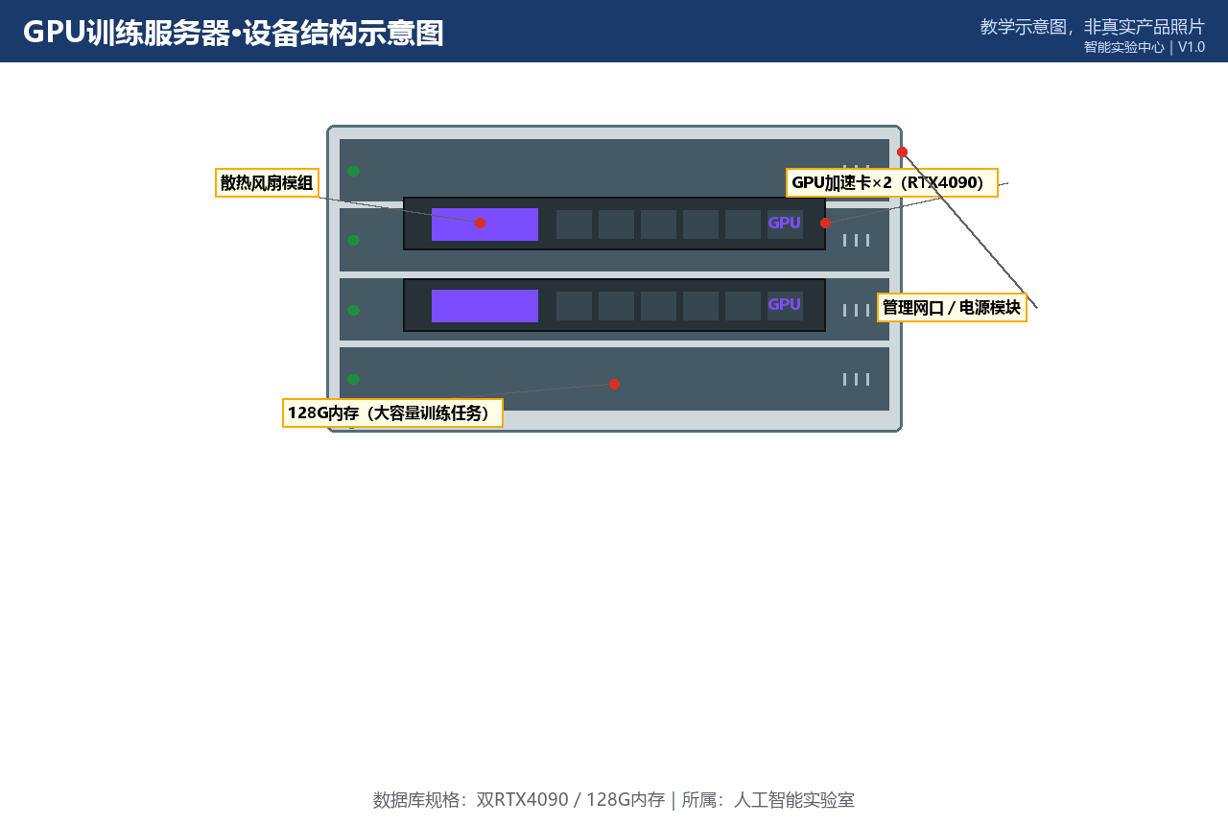

所属实验室：人工智能实验室（科技楼A区101）
数据库规格：双RTX4090 / 128G内存｜数量：2台/套
当前状态：正常
版本 V1.0｜2026-10-20

一、设备基本信息
设备名称 | GPU训练服务器
所属实验室 | 人工智能实验室（数据库ID 1）
所在位置 | 科技楼A区101
数据库中的规格 | 双RTX4090 / 128G内存
数据库中的数量 | 2 台/套
当前状态 | 正常
设备说明 | 用于模型训练与微调
资料类型 | 操作手册（复杂/高风险设备）
二、主要用途与适用实验
本设备主要用于：用于模型训练与微调。
适用实验：
• 深度学习模型训练与微调、课程GPU算力实验、毕业设计大模型训练任务
三、使用前准备
1. 确认已在AI智能实验室预约系统预约成功，且预约时段位于实验室开放时间（08:30—21:30）内；
2. 携带校园卡完成到场签到；首次使用GPU训练服务器须已完成对应的准入培训；
四、开机或启用步骤
登录任务调度平台→选择空闲GPU节点→申请容器/环境→加载存储阵列中的数据集→提交训练任务。
五、标准操作步骤
通过调度平台监控显存/温度；任务日志写入个人目录；需要交互调试时申请独立GPU会话，用完及时释放。
六、停机或退出步骤
训练结束保存模型至存储阵列→导出日志→释放GPU资源→退出登录。
七、使用后检查
1. 确认设备外观完好，附件无缺失；
2. 确认已按停机步骤正确关机/断电；
3. 使用登记表已填写（时间、状态、异常）；
4. 发现异常立即在AI智能实验室预约系统故障上报入口登记，勿带病使用。
八、禁止操作
• 不带账号直接在服务器本地新建任务或拔插电源。
• 把数据散落在本地C盘导致节点空间爆满。
九、常见故障现象与简单排查
故障1：提交任务一直排队
排查方法：查看节点占用状态；显存不足的任务改约更大空闲卡或降低batch size。
故障2：训练中途被终止
排查方法：确认是否超出单任务最长时限；检查检查点保存路径是否在个人配额内。
十、无法解决时的上报流程
1. 在系统中提交故障工单：注明实验室、设备名称、故障现象、发生时间与已尝试的排查；
2. 同步电话通知值班台（虚构示例：0731-88880001，内部短号 0001）；
3. 紧急情况（冒烟/漏水/触电风险）先按安全应急流程处置再报修；
4. 管理员确认后把设备置为“维修中”，修复验收后恢复“正常”；维修期间系统内不可预约。
十一、日常维护要求
每月由管理员清灰并检查风扇；每季度更新驱动与调度组件；硬盘SMART巡检每月一次。
十二、安全注意事项
机柜内为高压大功率设备，禁止自行开柜插拔硬件；机房温度高，注意通风；重要数据在存储阵列保留至少两份副本。
13、账号、任务队列、散热与数据存储规则
账号：使用个人统一账号登录调度平台，禁止共享账号或在他人工位长期保持登录；离机锁屏。
任务队列：一切训练/推理任务经调度平台排队，禁止SSH直连节点抢占GPU；单任务默认上限24小时，超时自动挂起。
散热：不得遮挡机柜进出风口，不得在机柜前后0.5米内堆放物品；发现温度告警立即停止任务并报告。
数据存储：训练数据与产出统一存放高速存储阵列（80TB RAID6），本地盘仅作临时缓存；重要结果自行另存备份。
14、设备结构示意图
图1 设备结构示意图（教学示意图，非真实产品照片）

15、关键接口或控制区域图
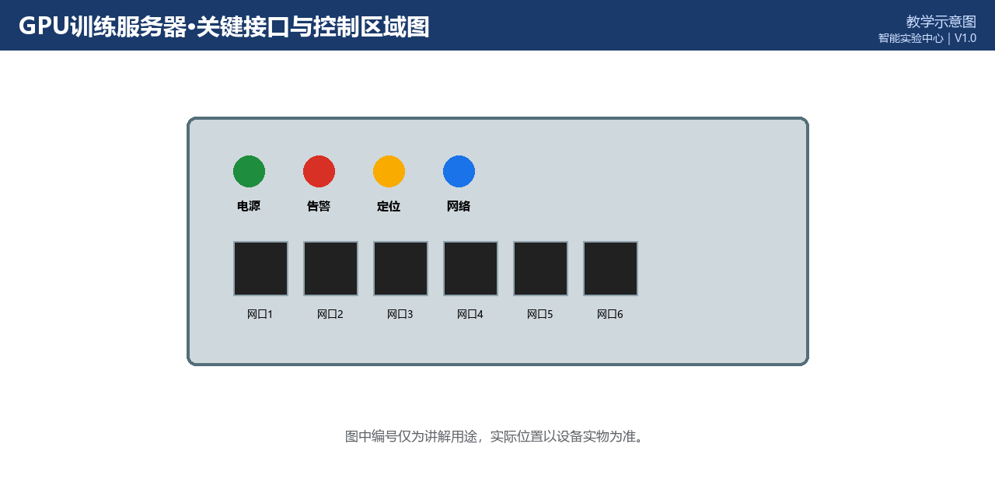
图2 关键接口/控制区域图（教学示意图，实际位置以设备实物为准）
16、正确操作与错误操作对比
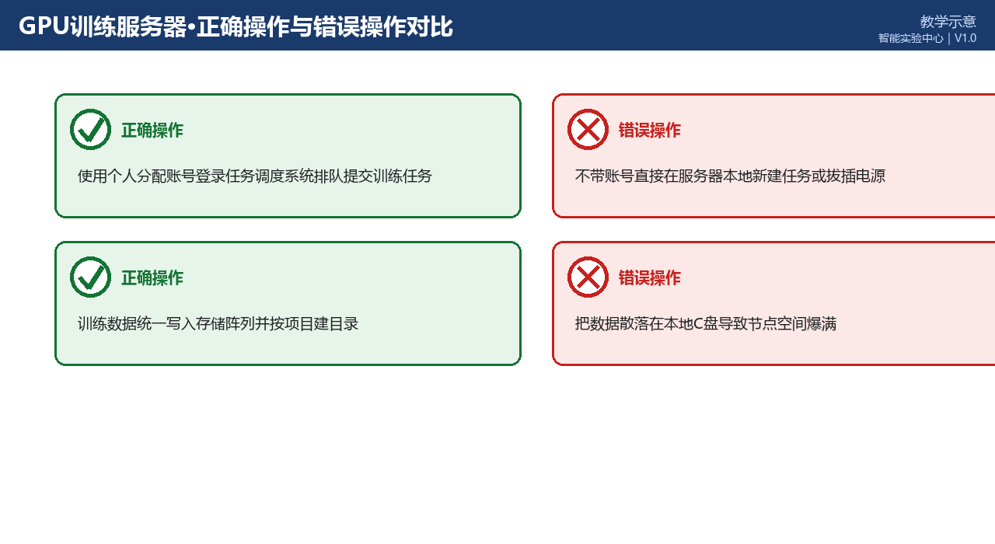
图3 正确操作与错误操作对比（教学示意）
文档版本与修订记录
版本 | 日期 | 修订内容 | 编制/审核
V1.0 | 2026-10-20 | 首次发布；规格、数量、状态取自2026-10-20数据库快照； | 智能实验中心

